1. Junginys, kurio formulė:
[Formulė 1]
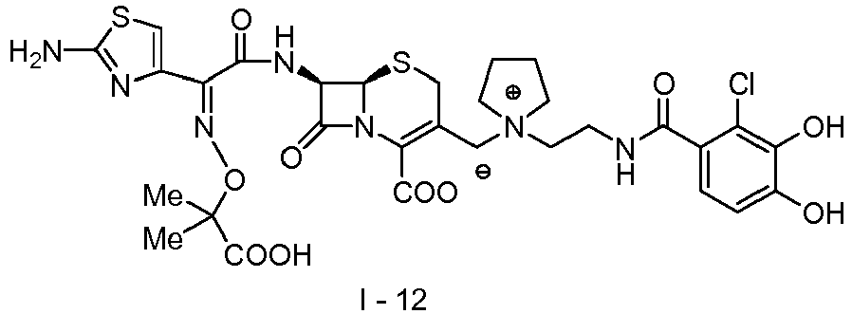
arba jo esteris, junginys su apsaugota amino grupe žiedo 7 padėties šoninėje grandinėje, jo farmaciniu požiūriu priimtina druska arba solvatas.

2. Farmacinė kompozicija, apimanti junginį arba jo esterį, junginį su apsaugota amino grupe žiedo 7 padėties šoninėje grandinėje, jo farmaciniu požiūriu priimtiną druską arba solvatą pagal 1 punktą.

3. Farmacinė kompozicija pagal 2 punktą, skirta naudoti antimikrobinės infekcijos gydymui.

4. Junginys arba jo esteris, junginys su apsaugota amino grupe žiedo 7 padėties šoninėje grandinėje, jo farmaciniu požiūriu priimtina druska arba solvatas pagal 1 punktą, skirtas naudoti infekcinės ligos gydymui.

